|  |  |
| --- | --- |
| VIỆN KHOA HỌC  KHÍ TƯỢNG THỦY VĂN VÀ BIẾN ĐỔI KHÍ HẬU  **TRUNG TÂM NGHIÊN CỨU**  **THỦY VĂN VÀ HẢI VĂN**    Số: 40/BTTVSH-2024 | **CỘNG HÒA XÃ HỘI CHỦ NGHĨA VIỆT NAM**  Độc lập - Tự do - Hạnh phúc  *Hà Nội, ngày 24 tháng 7 năm 2024* |

**BẢN TIN DỰ BÁO, CẢNH BÁO THUỶ VĂN**

**SÔNG HỒNG - THÁI BÌNH**

**I. MỰC NƯỚC TẠI CÁC TRẠM**

**I.1. Trạm Yên Bái**

**a. Diễn biến tình hình thủy văn đã qua**

Mực nước trên sông Thao tại trạm Yên Bái có xu thế biến đổi.

**b. Dự báo, cảnh báo**

Mực nước trên sông Thao tại trạm Yên Bái tiếp tục có xu thế biến đổi.

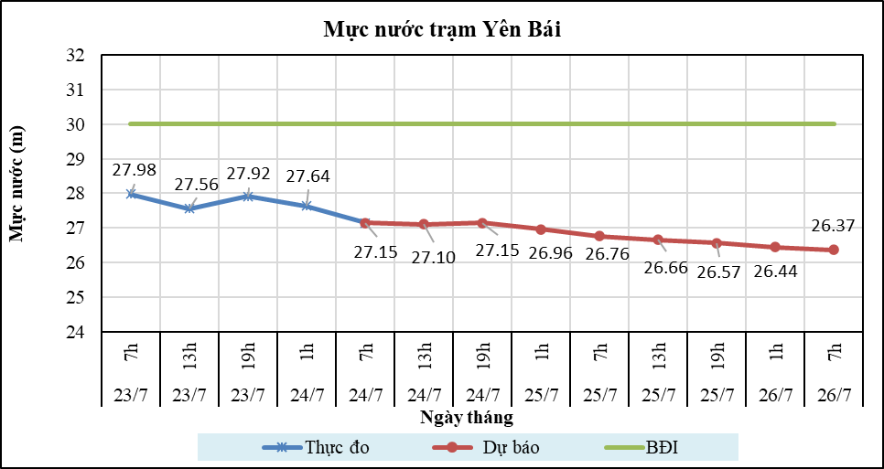

**Hình 1: Mực nước trạm Yên Bái**

**I.2. Trạm Tuyên Quang**

**a. Diễn biến tình hình thủy văn đã qua**

Mực nước trên sông Lô tại trạm Tuyên Quang dao động theo điều tiết của hồ thủy điện.

**b. Dự báo, cảnh báo**

Mực nước trên sông Lô tại trạm Tuyên Quang dao động theo điều tiết của hồ chứa.

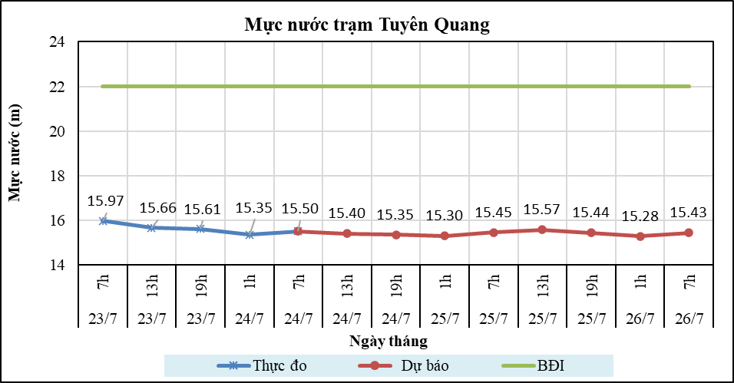

**Hình 2: Mực nước trạm Tuyên Quang**

**I.3. Trạm Hà Nội**

**a. Diễn biến tình hình thủy văn đã qua**

Mực nước trên sông Hồng tại trạm Hà Nội có xu thế biến đổi.

**b. Dự báo, cảnh báo**

Mực nước trên sông Hồng tại trạm Hà Nội tiếp tục có xu thế biến đổi.

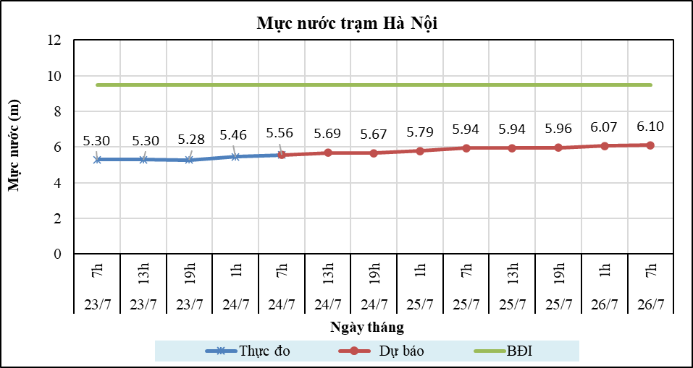

**Hình 3: Mực nước trạm Hà Nội**

**I.4. Trạm Phả Lại**

**a. Diễn biến tình hình thủy văn đã qua**

Mực nước trên sông Thái Bình tại trạm Phả Lại có xu thế biến đổi.

**b. Dự báo, cảnh báo**

Mực nước trên sông Thái Bình tại trạm Phả Lại tiếp tục có xu thế biến đổi.

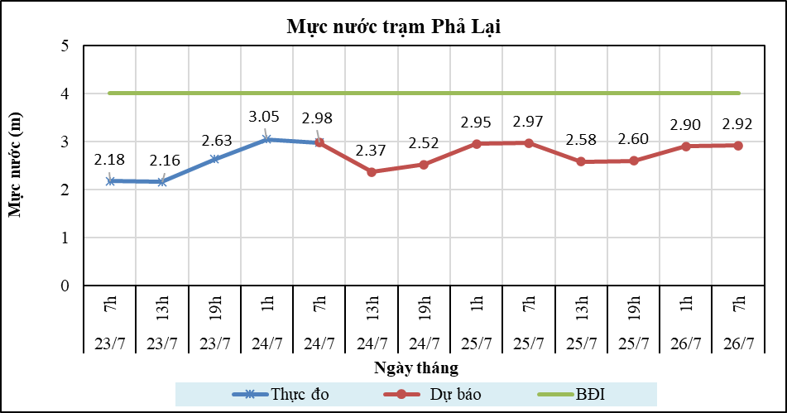

**Hình 4: Mực nước trạm Phả Lại**

**II. DỰ BÁO LƯU LƯỢNG, MỰC NƯỚC CÁC HỒ CHỨA**

**II.1. Hồ Sơn La**

**a. Diễn biến lưu lượng, mực nước hồ**

Lưu lượng hồ thực đo lúc 7h ngày 24/7/2024 đạt 2892 m3/s, mực nước hồ đạt 199.08m, lưu lượng có xu thế biến đổi, mực nước có xu thế giảm.

**b. Dự báo, cảnh báo**

Lưu lượng dự báo trong 24h tới đạt 4221 m3/s, mực nước hồ 199.33m, 48h tới lưu lượng đạt 3528 m3/s, mực nước đạt 199.59m.

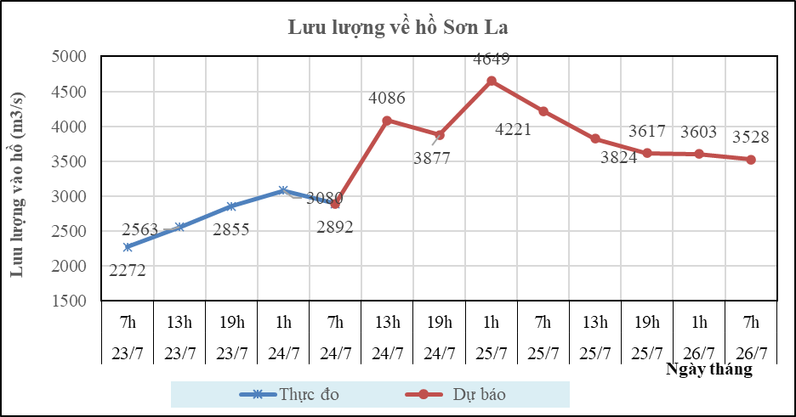

**Hình 5: Lưu lượng hồ Sơn La**

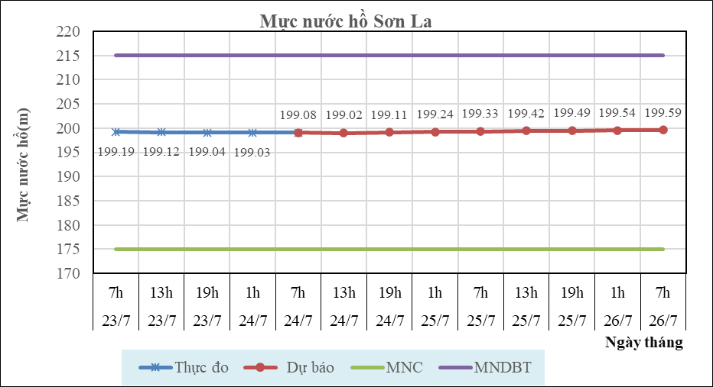

**Hình 6: Mực nước hồ Sơn La**

**II.2. Hồ Hòa Bình**

**a. Diễn biến lưu lượng, mực nước hồ**

Lưu lượng hồ thực đo lúc 7h ngày 24/7/2024 đạt 7056 m3/s, mực nước hồ đạt 104.88m, lưu lượng có xu thế tăng, mực nước có xu thế biến đổi.

**b. Dự báo, cảnh báo**

Lưu lượng dự báo trong 24h tới đạt 6636 m3/s, mực nước hồ 104.64m, 48h tới lưu lượng đạt 3947 m3/s, mực nước đạt 103.7m.

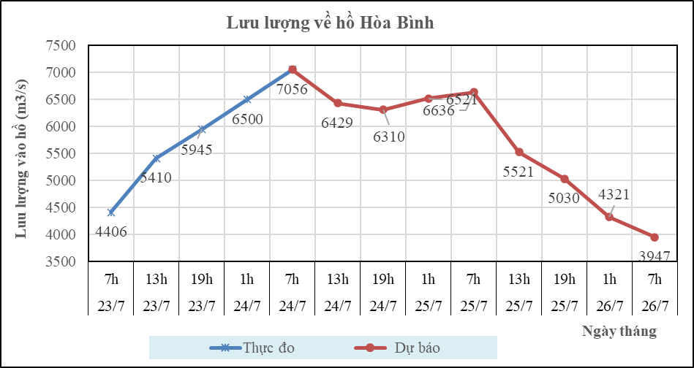

**Hình 7: Lưu lượng hồ Hòa Bình**

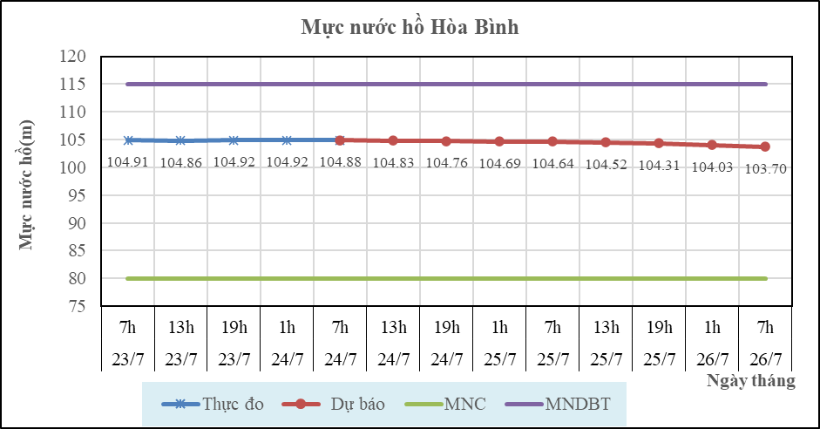

**Hình 8: Mực nước hồ Hòa Bình**

**II.3. Hồ Tuyên Quang**

**a. Diễn biến lưu lượng, mực nước hồ**

Lưu lượng hồ thực đo lúc 7h ngày 24/7/2024 đạt 564 m3/s, mực nước hồ đạt 105.07m, lưu lượng có xu thế tăng, mực nước có xu thế giảm.

**b. Dự báo, cảnh báo**

Lưu lượng dự báo trong 24h tới đạt 587m3/s, mực nước hồ 104.92m, 48h tới lưu lượng đạt 402 m3/s, mực nước đạt 104.43m.

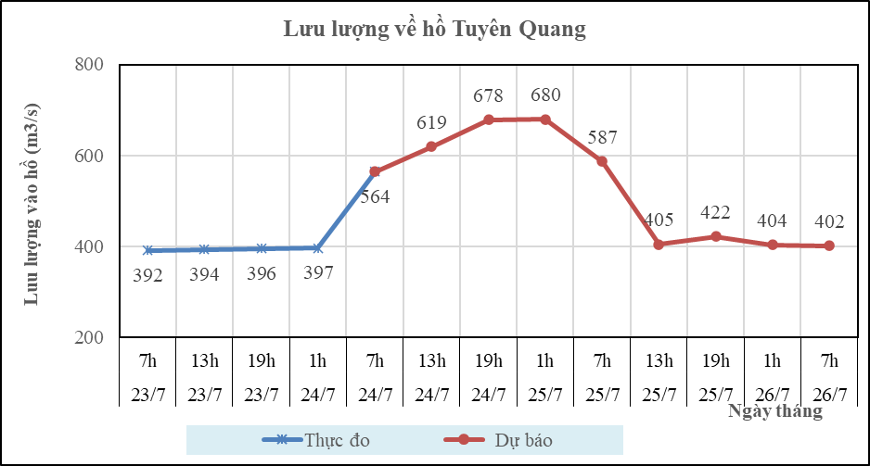

**Hình 9: Lưu lượng hồ Tuyên Quang**

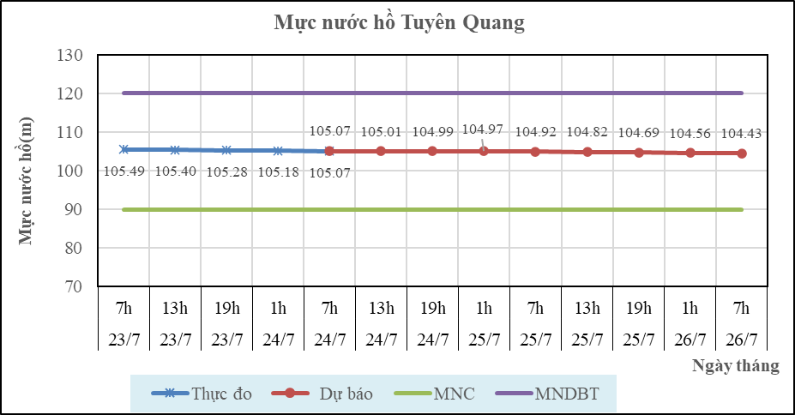

**Hình 10: Mực nước hồ Tuyên Quang**

**III. TƯ VẤN VẬN HÀNH HỆ THỐNG HỒ CHỨA**

Theo hiện trạng hồ chứa, tình hình thời tiết và xu thế lũ, Viện KH KTTV & BĐKH kiến nghị thực hiện vân hành hệ thống chi tiết trong Bảng 1.

Bảng 1: Tư vấn vận hành hệ thống hồ chứa trên lưu vực sông Hồng – Thái Bình

|  |  |  |  |  |  |  |  |  |  |  |  |  |  |  |  |  |  |
| --- | --- | --- | --- | --- | --- | --- | --- | --- | --- | --- | --- | --- | --- | --- | --- | --- | --- |
| **STT** | **Ngày** | **Giờ** | **Hồ Sơn La** | | | | | **Hồ Hòa Bình** | | | | | **Hồ Tuyên Quang** | | | | |
| **Số cửa xả đáy** | **Số cửa xả mặt** | **Lưu lượng về hồ  (m3/s)** | **Lưu lượng xả (m3/s)** | **Mực nước hồ  (m)** | **Số cửa xả đáy** | **Số cửa xả mặt** | **Lưu lượng về hồ  (m3/s)** | **Lưu lượng xả (m3/s)** | **Mực nước hồ (m)** | **Số cửa xả đáy** | **Số cửa xả mặt** | **Lưu lượng về hồ (m3/s)** | **Lưu lượng xả (m3/s)** | **Mực nước hồ  (m)** |
| 1 | 24/07/2024 | 13h | 0 | 0 | 4086 | 3100 | 199.02 | 3 | 0 | 6429 | 7000 | 104.83 | 0 | 0 | 619 | 726 | 105.01 |
| 2 | 19h | 0 | 0 | 3877 | 3105 | 199.11 | 3 | 0 | 6310 | 7015 | 104.76 | 0 | 0 | 678 | 727 | 104.99 |
| 3 | 25/07/2024 | 1h | 0 | 0 | 4649 | 3102 | 199.24 | 3 | 0 | 6521 | 7020 | 104.69 | 0 | 0 | 680 | 728 | 104.97 |
| 4 | 7h | 0 | 0 | 4221 | 3115 | 199.33 | 3 | 0 | 6636 | 7013 | 104.64 | 0 | 0 | 587 | 730 | 104.92 |
| 5 | 13h | 0 | 0 | 3824 | 3110 | 199.42 | 3 | 0 | 5521 | 7012 | 104.52 | 0 | 0 | 405 | 725 | 104.82 |
| 6 | 19h | 0 | 0 | 3617 | 3118 | 199.49 | 3 | 0 | 5030 | 7014 | 104.31 | 0 | 0 | 422 | 726 | 104.69 |
| 7 | 26/07/2024 | 1h | 0 | 0 | 3603 | 3114 | 199.54 | 3 | 0 | 4321 | 7016 | 104.03 | 0 | 0 | 404 | 731 | 104.56 |
| 8 | 7h | 0 | 0 | 3528 | 3110 | 199.59 | 3 | 0 | 3947 | 7018 | 103.70 | 0 | 0 | 402 | 725 | 104.43 |